DALLMER Aufsatzrahmen ER 12 V4A, d: 120 mm

Dallmer

Eigenschaften

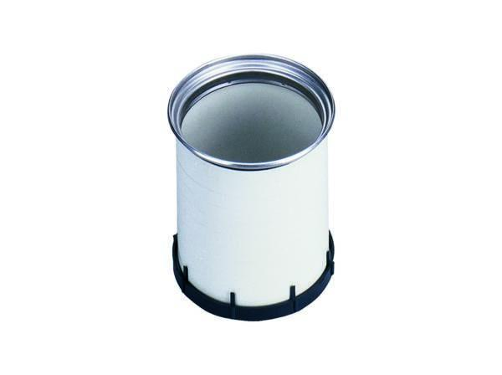

GTIN:

4001636495396

HAN:

495396

Art Zubehör

Aufsatzrahmen

Werkstoff

Edelstahl, Kunststoff

Ausführung Aufsatzrahmen

Aufsatzrahmen (ohne Rost) | Renovierungsrahmen mit Rost | Aufsatzrahmen mit Rost